**Name**: Phan Văn Bằng

**Student ID**: 20IT490

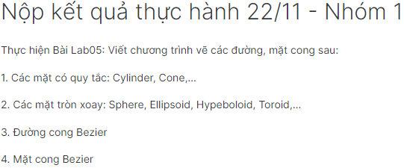

* **Các mặt có quy tăc:**

Cylinder

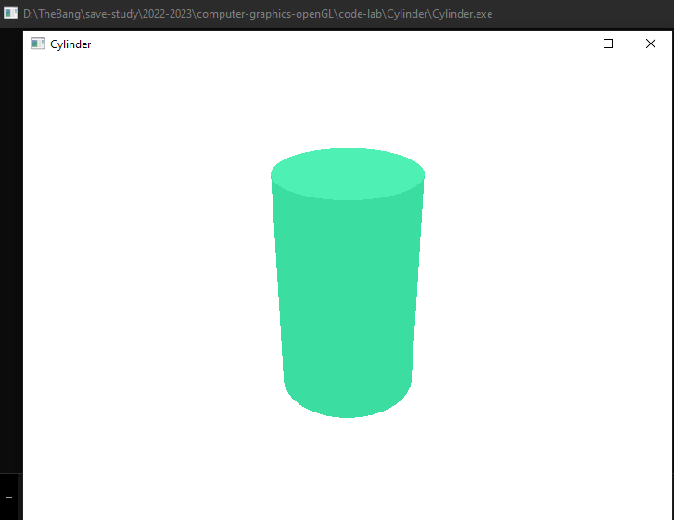

Cone

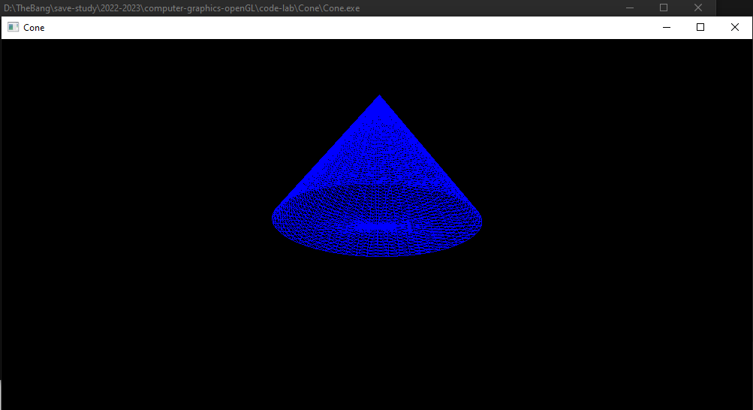

* **Các mặt tròn xoay:** Sphere

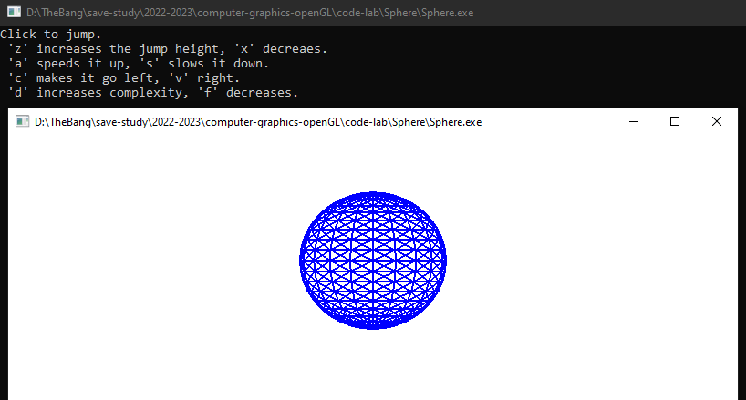

* **Đường cong Bezier**

